华为HMS自定义意图

1. 原始需求
交付对象：车厂a
车厂a需求：
中枢落域：传统垂域/出行助手/搜索助手/用车助手/趣味助手
语料改写：标准化改写/上下文改写

原始需求主要的争议边界：出行助手versus导航传统垂域
【背景】
导航垂类的“导航去某地（包含地点搜索）”与出行助手的“地点推荐”及“导航去推荐地”交叉
【客户策略】
- 导航垂类与出行助手不交叉的部分，分别走导航垂类和出行助手。
- 交叉部分的仲裁策略：
1）地点推荐类意图按照详细的意图进行仲裁划分：
a. 第一优先级：判断用户想要搜索/导航/要去的<地点类型>：
① 用户直接搜索/导航/要去指定的具体POI地点/POI品牌词/省市区，走导航垂类。例如导航去天坛公园，搜索附近的瑞幸咖啡，我要去天津，我要去青岛的海底捞
② 搜索/导航/要去以下地点类型：充电桩、加油站、停车场、卫生间、金融/保险类（银行、ATM）、公共设施（政府及管理机构、派出所）、交通运输/仓储（客运火车站、高速服务区），走导航垂类。例如：搜索附近的加油站
③ 剩下的地点类型参考b中的规则。
b. 第二优先级：判断用户发话中<对地理信息的诉求>：
① 用户要搜索/导航当前定位附近的地点，走导航垂类。例如：推荐几家附近的餐厅；附近有啥适合带小孩吃饭的地方
② 用户要搜索/导航指定位置（发话中给出）附近或指定地域（发话中给出）的地点，走出行助手。例如：国贸附近有啥好吃的，青岛有啥值得去的景点，中关村地铁站附近有啥适合聚会的地方吗
③ 用户想要搜索/导航沿途、XX公里内、（距离当前定位）最近的地点，走导航垂类。例如：3公里内有没有适合带小孩去的餐厅
④ 剩下的未明确地点类型且未明确对地理信息诉求的，视为第三优先级中的推荐/隐晦表达。
c. 第三优先级：需要进行推荐或隐晦的需求表达的，走出行助手。例如：我想给小孩过生日，推荐几个地方；我饿了；我想出去玩
2）特殊情况：“用大模型”类的发话句式，均走大模型

2. 意图分类任务梳理

2.1 单轮

2.1.1 传统垂域
见车厂A语音指令泛化V2.0

2.1.2 出行助手
- 地点推荐
- 行程规划
- 与传统垂域交叉重叠部分
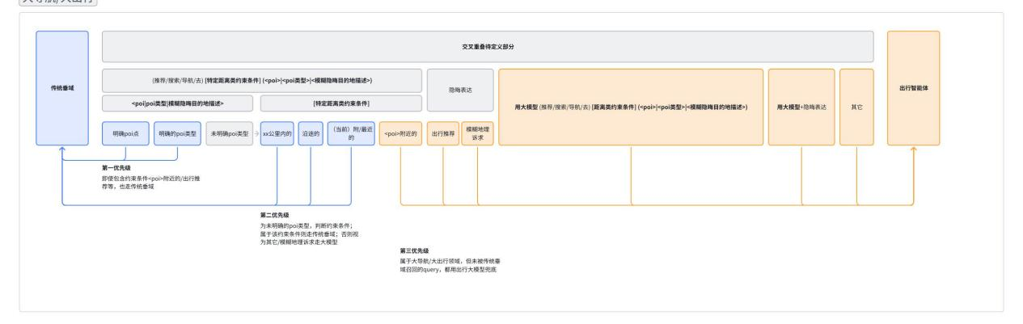
样例路由
- “导航去瑞幸咖啡北京宝盛里店” → 指定poi → 传统垂域
- “推荐几家附近的餐厅” → 无指定poi或poi类型，但出现了附近 → 传统垂域
- “国贸附近有什么好吃的？” → 无指定poi或poi类型，但出现了<poi>附近 → 出行助手
- “3 公里内最近的充电桩” → 出现了指定的距离类约束条件 → 传统垂域
- “3 公里内适合带小孩的餐厅” → 无指定poi或poi类型，但出现了指定的距离类约束条件 → 传统垂域
- “我要去青岛” → 城市为指定poi或poi类型 → 传统垂域

2.1.3 搜索助手
- 新闻
- 百科
- 小技能

2.1.4 用车助手
- 车书等

2.1.5 趣味助手
- 闲聊等

2.2 多轮跨域

2.2.1 跨域语料编写
涵盖2~5轮场景
case1：多轮case中，最后一轮出现跨域（语料之间无上下文关系）
Plain Text
导航到静安寺 >> 传统
静安寺附近有什么好吃的 >> 出行
导航到静安寺 >> 传统
今天天气怎么样 >> 查询
打开蓝牙 >> 传统
附近有什么咖啡店 >> 出行
case2：多轮case中，最后一轮出现跨域（跨域的语料中包含指代、省略、澄清、模糊）
指代：用户在当前对话中使用了代词或指示词来代替之前已经提到的实体或信息
省略：用户在后续的语句中省略了部分内容，但结合上下文仍然能理解完整意图
澄清：用户对之前系统的回答或行为提出修正、补充或澄清，通常带有纠错或细化意图
模糊：用户表达含糊或不完整，需要系统结合上下文或进一步询问才能确定意图
Plain Text
导航到静安寺 >> 传统
那附近有什么好吃的 >> 出行 -- 包含指代，那=静安寺
导航到静安寺 >> 传统
到了想买点好吃的 >> 出行 -- 包含省略，省略静安寺附近
导航到静安寺 >> 传统
是静安区 >> 传统 -- 澄清目的地是静安区不是静安寺
导航到静 >> 传统 -- 缺失关键槽位或者表达模糊
静安寺附近好吃的小店 >> 出行 -- 补充poi后意图走到出行
怎么打开音乐 >> 用车
那你打开一下 >> 传统 -- 包含省略，省略音乐

2.2.2 测试集分类
例如：
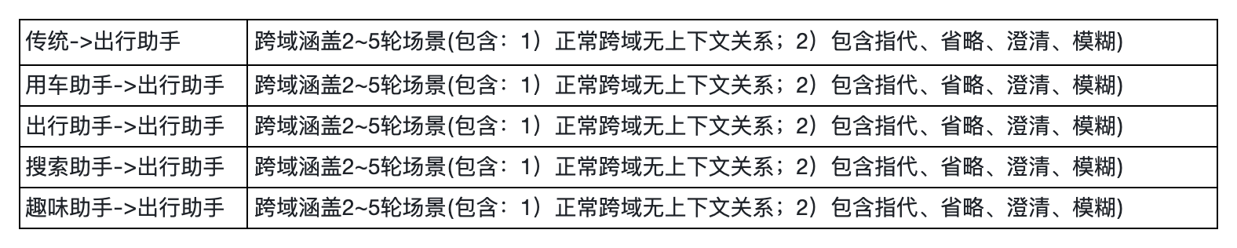
客户澄清验收标准：大于2轮时，按照最后一轮的跨域场景来分类的（前面几轮也有跨域，若有对应的场景数据也可，分类还是按照表格中的最后一轮场景来分）

说法改写任务

需求目标
在「传统垂域」中，对说法进行标准化改写
- 泛化语料标准化改写（将表述方式不同（口语化/生僻拗口表达/asr识别噪声等）但含义相同的语音指令进行扩展和规范，使其符合统一的格式和标准，以便车载语音助手能更好地理解和处理用户的各种语音输入）
- 上下文改写（多轮意图强关联）
- 指代消解
- 上下文继承
- 跨域继承
- 一语多意图「体现执行次序」
- 否定意图
- 上下文否定意图
- 模糊意图表达
改写示例
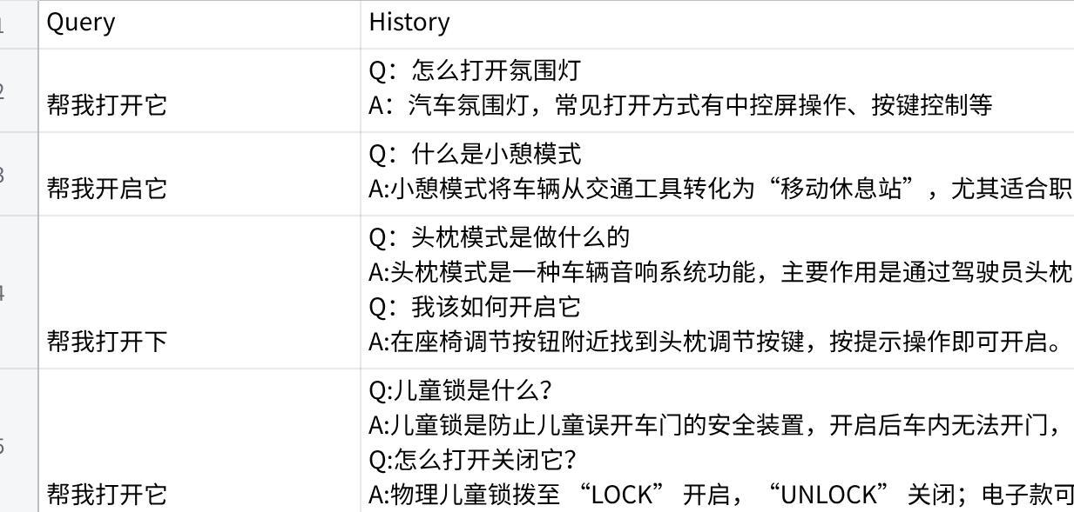
Click the image to view the sheet.

交付目标说明
- 客户的下游链路是他们自己做的传统算法的提槽模型，无法对外提供
- 我们改写的标准
- 尽可能贴近客户提供的典型说法
- 改写符合常理，符合指令式表达即可（例空调帮我开开吧 改成开启空调，典型说法是打开空调，也合理）
- 若双方认为合理，客户会改进下游链路，而不是对我们提出不合理的要求

弱关联多轮改写任务（当前做实验）
核心定义：当前语句的语义理解是否需要上一轮槽位信息或者模糊对象指向，换句话说，如果删除上一轮上下文，当前语句的意图是否能被完整解析。如果不能被完整解析，必须依赖前文补全则为强多轮（例如：帮我打开它，这类有代词的）本期必须支持；若能完整解析，则为弱多轮（例如：1. 调高导航音量 2. 继续调高音量，后者不依赖前者也有完整语义），本期尝试并不必须支持。
- 强多轮：存在指代、省略或模糊对象（如“它”、“再来一个”、“继续”等）。
- 弱多轮：语义可自洽，但隐含领域延续或上下文偏好。当前语句的语义若在脱离前文后仍能独立被理解并映射至完整意图，但其领域、槽位或语义焦点可由上一轮补充或强化。

基于弱多轮的情况下，可能意图会继承也可能跨域（是否跨域不影响弱多轮判断）：
意图域延续：弱多轮的情况下，用户第二轮没有显式指定新领域，而是隐式延续上一个
意图跨域：用户明确转移领域
上一轮 | 当前（弱多轮） | 期望改写
播周杰伦的歌 | 换一首歌 | 换一首周杰伦的歌
调高导航音量 | 调高音量 | 继续调高导航音量
播报前方路况 | 播报声音大点 | 调高导航音量
导航到最近的加油站 | 把播报音量调大 | 调高导航音量
接听张三的来电 | 打开录音 | 打开同伙录音
打开蓝牙音乐 | 调高音量 | 调高蓝牙音乐音量
打电话给售后 | 调高音量 | 调高通话音量

2.3 车厂A传统垂域
按车载语音助手使用频率/重要程度排序（高→低）：
- 车控（空调、座椅、车窗、天窗、氛围灯等）
- 导航
- 多媒体/音乐播放（在线+本地+蓝牙）
- 电话/通讯
- 系统设置（音量、亮度、Wi-Fi、蓝牙、热点等）
- 天气查询
- 通用控制（返回桌面、打开/关闭应用、滑动等）
- 日程/提醒（日程增删改查+提醒）
- 车家互联（灯/加湿器/空气净化器）
- 关闭设备
- 启动设备
- 灯调亮
- 灯调暗
- 灯设置亮度百分比
- 空气净化器调高风速
- 加湿器设置档位
- 加湿器调高档位
- 加湿器调低档位
- 执行回家/离家场景
- 健康关怀
- 打开健康关怀
- 查看<健康信息>数据
- 信息查询：驾驶疲劳、步数、心率、睡眠等
- 健康状态查询：我最近状态怎么样
- 智能场景（透气/温暖/提神/儿童/浪漫模式等）
- 全局搜索 （在xx搜索xx: 全局 / 导航 / 电话 / 媒体 / 设置 / APP / 小程序 / 电子手册 / 功能介绍）
- 商城/车联网服务（流量购买、年检保险查询）
- 个人中心（声纹/人脸登录）
- 保养/保险/年检提醒
- 车况查询（胎压、续航、油耗、电耗、总里程）
- APP控制（打开/关闭指定应用）

